Kebony Clear Click-In Terrassendiele 22 x 118mm #2729

Kebony

Eigenschaften

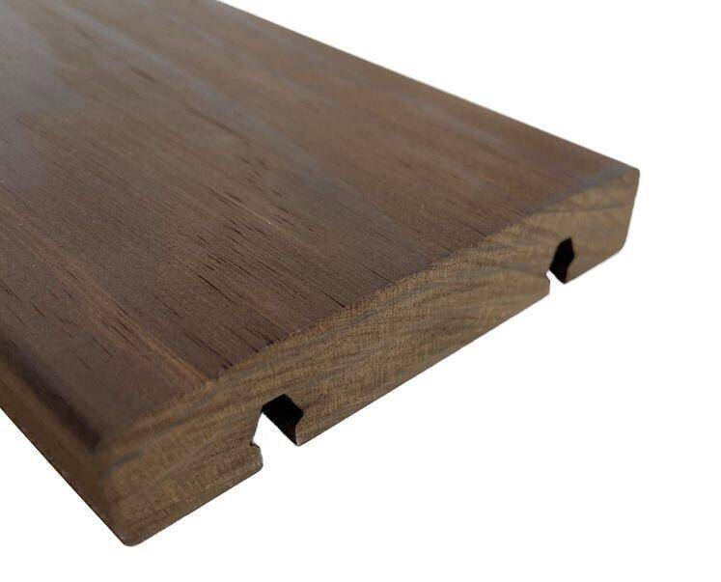

HAN:

2729

Farbton

dunkelbraun

Breite (mm)

118,00

Höhe (mm)

22,00